В минулому році КЗ «Степннська ЗОШ ССР» відзначила 25- річний ювілей . Вік ще відносно молодий, але останні чотири роки наш заклад освіти переживає тотальне перезавантаження. Слобожанська селищна рада, яку очолює Камінський Іван Миколайович, виділила значні кошти на проведення робіт із капітального ремонту, переобладнання і модернізації школи у с.Степовому. Сьогодні ми маємо відремонтовані за сучасними технологіями класні кімнати, приміщення їдальні, майстерень, прилеглої до закладу території . Особливо наші діти чекали на закінчення робіт із капітального ремонту спортивної зали та благоустрою шкільного стадіону. На сьогоднішній день юні спортсмени матимуть можливість грати на футбольному полі, облаштованому за європейськими стандартами: з новим покриттям, автоматизованою системою поливу, трибунами для глядачів.

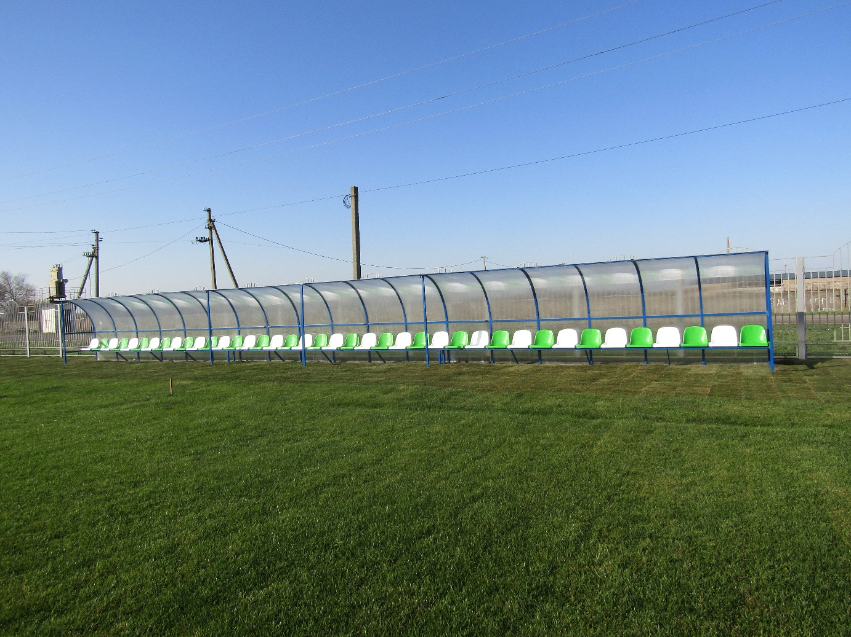

Також для учнів школи і мешканців села обладнано майданчики для гри в міні-футбол, баскетбол і волейбол, бігові доріжки і майданчик із спортивними тренажерами.

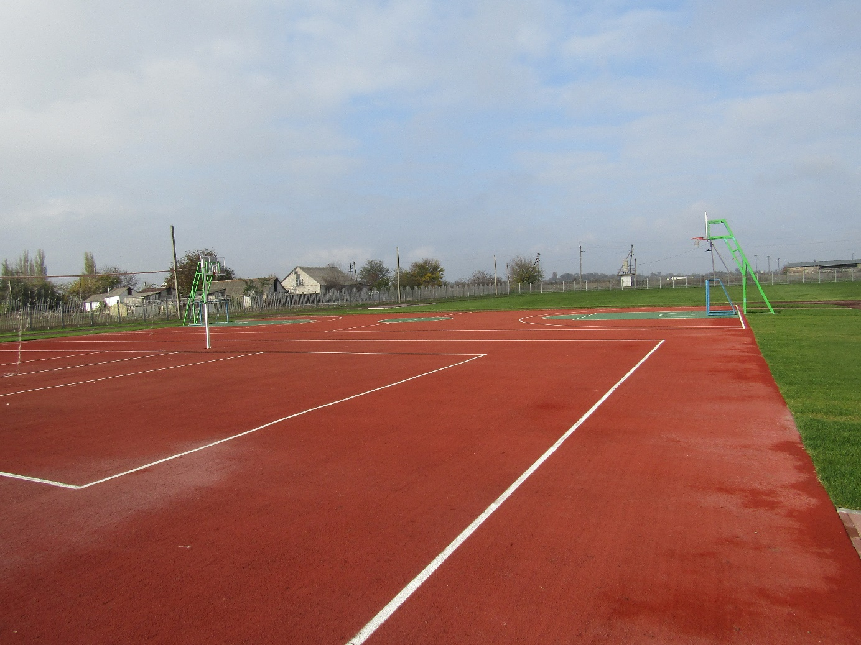

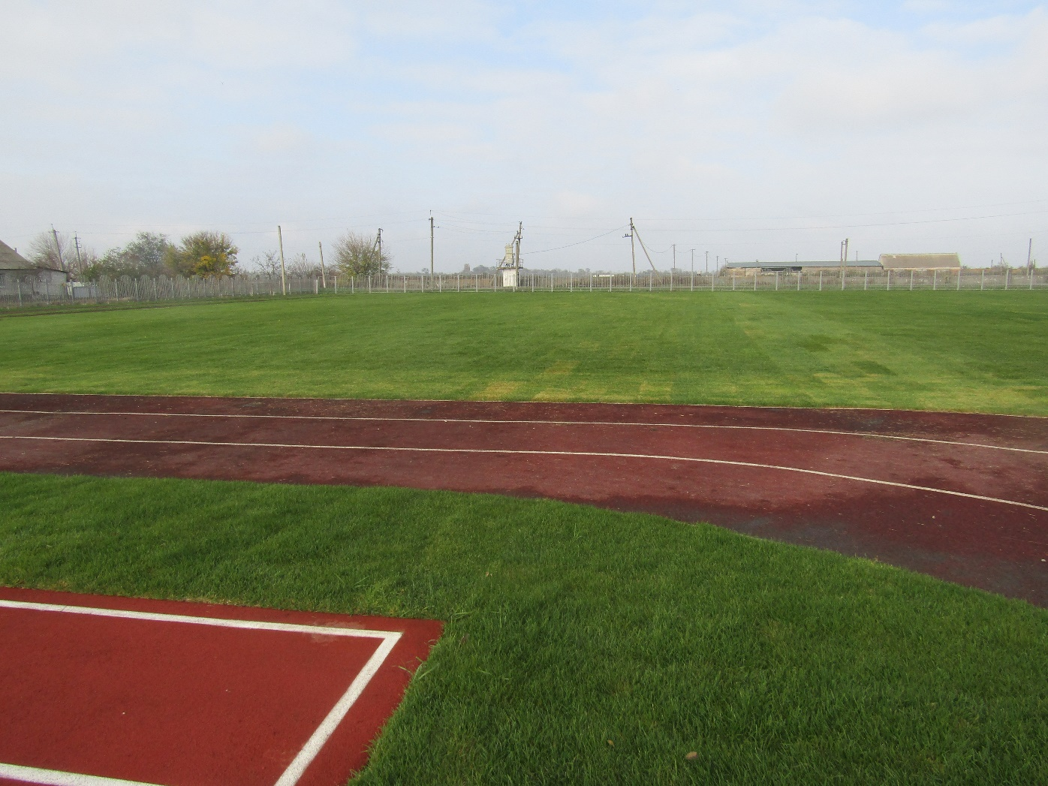

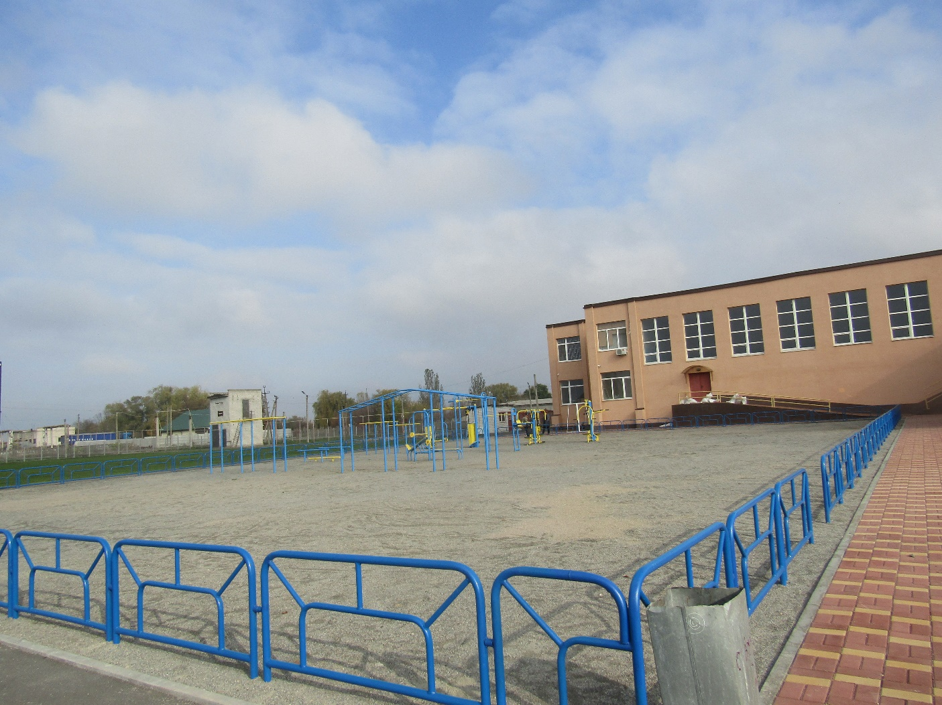

Відремонтовану спортивну залу прикрашає підлога, виконана з використанням сучасних матеріалів: еластична, гіпоалергенна та довготривалої експлуатації.

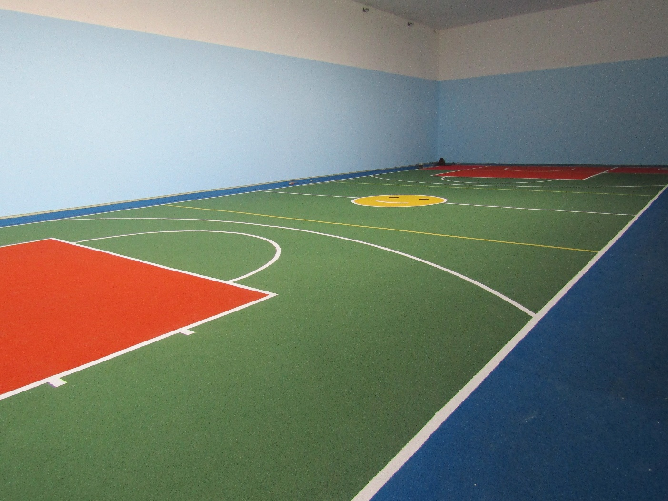

Сподіваємося на нові спортивні досягнення і олімпійські рекорди! А чому б і ні? Адже мрії збуваються!

